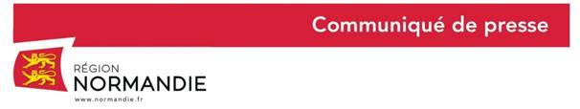

Le 24 septembre 2019

**La Région Normandie organise la semaine de la VAE du 30 septembre au 4 octobre 2019**

**Afin de permettre aux Normands de valoriser leurs compétences,** **la Région organise, pour la seconde année consécutive, une semaine d’information sur la Validation des Acquis et de l'Expérience (VAE), en lien avec le réseau des Points Relais   
Conseil** **(PRC).**

**Du 30 septembre au 4 octobre 2019, près de 36 événements (rencontres, ateliers, forums, salons, etc.) sont programmés sur l’ensemble du territoire normand.   
Des conseillers seront à disposition des participants pour les informer, les conseiller et les guider dans leurs démarches.**

Près de 1 500 candidats passent en jury de VAE en Normandie par an. En 2018, 4 200 personnes sont venues s’informer sur ce dispositif dans un des 33 Points Relais Conseil (PRC) financés par la Région.

La VAE permet de transformer les acquis d’expérience en certification, sans suivre nécessairement une formation. La VAE permet aussi de répondre aux enjeux d’évolution des métiers et de sécurisation des parcours professionnels pour les entreprises.

Les 36 événements programmés sur l’ensemble du territoire permettront ainsi aux particuliers, entreprises ou professionnels qui souhaitent y recourir de se renseigner sur ce dispositif.

Retrouvez l’ensemble du programme de la semaine de la VAE en Normandie en pièce jointe et sur : <https://parcours-metier.normandie.fr/article/orientation/semaine-de-la-vae-2019-du-3009-au-410>.

***En vous remerciant de bien vouloir vous faire le relais cette information auprès de vos lecteurs, auditeurs, téléspectateurs…***

Contact presse :

Charlotte Chanteloup - Tel : 02 31 06 98 96 – 06 42 08 11 68  - [charlotte.chanteloup@normandie.fr](mailto:charlotte.chanteloup@normandie.fr)

